**Chương 5**

**Liên Kết**

**Trong chương này bạn sẽ tìm hiểu về:**

* Liên kết nội phân tử và Liên phân tử
* Liên kết ion
* Liên kết cộng hóa trị
* Liên kết Sigma và liên kết Pi
* Liên kết trong mạng tinh thể, liên kết cộng hóa trị và liên kết kim loại
* Lực lưỡng cực và tính phân cực của phân tử
* Liên kết Hydrogen
* Lực Van der Waals
* Lực hút ion-phân tử
* Gọi tên hợp chất
* Xác định công thức hóa học
* Phương pháp Stock

**Liên kết nội phân tử và liên kết liên phân tử**

Chương này xem xét cái gì giữ vật chất lại với nhau. Các “chất keo” chịu trách nhiệm giữ các nguyên tử lại với nhau với các nguyên tử khác và phân tử với các phân tử khác được gọi là liên kết. Liên kết nội phân tử là liên kết được tìm thấy trong các phân tử. Nói cách khác, liên kết nội phân tử giữ các nguyên tử với các nguyên tử khác. Các liên kết này khác nhau tùy thuộc vào loại yếu tố tham gia vào quá trình liên kết. Liên kết liên phân tử là liên kết giữa các phân tử. Những liên kết này mang lại cho các chất những điểm nóng chảy, điểm sôi và áp suất hơi khác nhau.

Các quy tắc chi phối liên kết giữa các nguyên tử và phân tử có thể khá phức tạp. Có thể đáng để xem lại các chương liên quan đến cấu trúc nguyên tử và bảng tuần hoàn/xu hướng trước khi bạn xử lý tài liệu được trình bày ở đây.

**Liên kết ion**

Liên kết ion là liên kết rất bền được hình thành giữa cation và anion. Liên kết ion được hình thành khi một kim loại mất hoặc chuyển một electron (hoặc các electron) sang phi kim để kim loại và phi kim tạo thành các ion có mức năng lượng chính ngoài cùng đầy đủ. Do đó, các cation và anion được hình thành sẽ hút các điện tích trái dấu của nhau. Lực hút giữa các hạt tích điện trái dấu gọi là lực tĩnh điện.

Phản ứng giữa Na và Cl để tạo thành NaCl cho một bức tranh rõ ràng về cách thức hoạt động của quá trình này.. Sodium có cấu hình electron là 1s22s22p63s1, trong khi chlo- rine có cấu hình 1s22s22p63s23p5. Sodium có một electron hóa trị cần được loại bỏ để đạt được octet; chlorine có bảy electron hóa trị và chỉ cần thêm một electron nữa để hoàn thành mức năng lượng chính ngoài cùng của nó. Một electron hóa trị trong natri được chuyển sang chlorine như trong Hình 5.1..

Các ion sodium và chlorine bị hút bởi các điện tích trái dấu tạo thành một mạng lưới trong đó mỗi ion natri được bao quanh bởi sáu ion chlorine và sáu ion chlorine được bao quanh bởi sáu ion sodium. Mạng tinh thể chứng tỏ tại sao các hợp chất ion không tạo thành phân tử. Thay vào đó, có một mô hình liên tục các ion chlorine và sodium liên kết với nhau như trong Hình 5.2.



**Hình 5.1** Chuyển electron trong Sodium Chloride

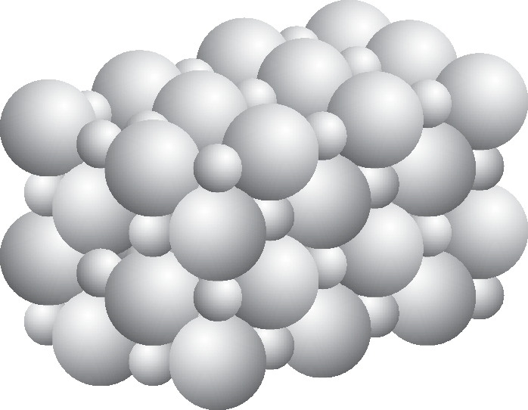

Na+

Cl–

**Hình 5.2** Ví dụ về mạng tinh thể



**Hình 5.3** Chuyển electron trong Sodium Oxide

Sodium oxide minh họa một tình huống hơi khác. Ở đây sodium có một electron hóa trị và oxygen có sáu electron hóa trị. Trong trường hợp này, sẽ cần hai nguyên tử natri để nhường một electron hóa trị của mỗi nguyên tử cho oxygen. Điều này hoàn thành các octet cho cả ba nguyên tử như trong Hình 5.3.

Dựa vào sơ đồ Hình 5.3, bạn có thể thấy công thức của là sodium oxide is Na2O. Không cần phải lo lắng về việc dự đoán công thức hóa học tại thời điểm này. Bây giờ bạn chỉ cần biết hai electron hóa trị đến từ đâu để cung cấp cho oxygen một octet đầy đủ.

**Vấn đề:**

Sơ đồ phản ứng xảy ra giữa calcium và oxygen để tạo thành cal- cium oxide.

**Giải pháp:** Nhận biết calcium là kim loại và oxygen là phi kim báo hiệu phản ứng sẽ chuyển electron và hợp chất tạo thành sẽ là ion. Vì calcium là kim loại nên nó sẽ nhường electron cho phi kim là oxygen. Calcium có hai electron hóa trị và oxygen có sáu. Calcium sẽ mất cả hai electron vào tay oxygen như trong Hình 5.4.

Cấu hình electron của cả hai nguyên tử cũng giúp làm rõ phản ứng xảy ra (xem Hình 5.5).



**Hình 5.4** Chuyển electron trong Calcium Oxide

As Atoms:



As Ions:



**Hình 5.5** Chuyển electron và cấu hình electron cho Calcium Oxide

Vì chỉ cần một nguyên tử calcium và một nguyên tử oxygen để đáp ứng các octet cho cả hai nguyên tử nên công thức hóa học của calcium oxide là CaO.

**Liên kết cộng hóa trị**

Liên kết cộng hóa trị được hình thành khi hai nguyên tử phi kim chia sẻ các electron để thỏa mãn nhu cầu có mức năng lượng chính đầy đủ ngoài cùng của chúng. Liên kết cộng hóa trị không mạnh bằng liên kết hình thành giữa các ion. Ví dụ, cần ngọn lửa cao và nhiệt độ gần 800 độ C để phá vỡ liên kết giữa natri và clo trong natri clorua. Các liên kết cộng hóa trị được tìm thấy trong khí metan có thể bị phá vỡ ngay lập tức khi đưa que diêm vào.

Chỉ nói đơn giản rằng một hợp chất có liên kết cộng hóa trị là chưa đủ vì có nhiều loại liên kết cộng hóa trị khác nhau. Một loại liên kết cộng hóa trị được gọi là liên kết cộng hóa trị không phân cực. Trong trường hợp này, sự chia sẻ electron giữa các nguyên tử là bằng nhau. Điều này xảy ra vì độ âm điện của các nguyên tử liên quan là (gần như) giống nhau. Ví dụ, khí hydro có sự chia sẻ electron bằng nhau giữa hai nguyên tử của nó:



Sơ đồ này cho thấy các electron hóa trị tương tác như thế nào được gọi là sơ đồ Lewis

kết cấu. Trong trường hợp này, cả hai nguyên tử hydro đều thỏa mãn nhu cầu có mức năng lượng chính đầy đủ ngoài cùng. Vì cả hai nguyên tử hydro đều có độ âm điện như nhau nên các nguyên tử sẽ chia sẻ số electron như nhau. Điều này sẽ xảy ra với bất kỳ phân tử hai nguyên tử nào, chẳng hạn như khí clo (xem Hình 5.6).

Hãy chú ý mỗi nguyên tử clo trong Hình 5.6 có 8 electron xung quanh nó. Ngoài ra, hãy chú ý đến cặp electron dùng chung giữa hai nguyên tử.



**Figure 5.6** Các electron được chia sẻ trong hợp chất cộng hóa trị

Vì các nguyên tử hydro và clo có chung một cặp electron nên hai “dấu chấm” có thể được thay thế bằng “dấu gạch ngang” để biểu thị rằng một liên kết đã được tạo ra. Biểu đồ chấm hóa trị có thể được viết lại thành: H—H và Cl—Cl. Liên kết được biểu thị bằng “dấu gạch ngang” được gọi là liên kết đơn vì có một cặp electron dùng chung giữa hai nguyên tử.

Cấu trúc của nitrogen diatomic lại kể một câu chuyện khác. Khi bạn đặt hai nguyên tử nitơ cạnh nhau, bạn sẽ thấy rằng mỗi nguyên tử có ba electron độc thân muốn ghép đôi như trong Hình 5.7.

Hai nguyên tử nitơ chia sẻ sáu electron hoặc ba cặp electron. Điều này có nghĩa là có ba liên kết giữa hai nguyên tử nitơ, N ≡ N. Đây được gọi là liên kết ba.

Trường hợp còn lại cần được xem xét là trường hợp liên quan đến liên kết đôi. Carbon dioxide có hai liên kết đôi hình thành như trong Hình 5.8.

Các liên kết được tìm thấy giữa carbon và oxy đặt ra một vấn đề mới liên quan đến liên kết. Vì độ âm điện của carbon và oxygen khác nhau (chúng khác nhau từ 0,5 đến 1,7) nên liên kết được gọi là liên kết cộng hóa trị có cực. Liên kết cộng hóa trị có cực được đặc trưng bởi các nguyên tử có sự chia sẻ electron không đồng đều. Bởi vì các electron tích điện âm dành nhiều thời gian hơn cho các electron có độ âm điện lớn hơn



**Hình 5.7** Các electron được chia sẻ để tạo liên kết ba



**Hình 5.8** Các electron được chia sẻ để tạo liên kết đôi

nguyên tố, có độ âm điện lớn hơn sẽ mang điện tích âm nên gọi là độ âm điện. Hydro clorua có liên kết cộng hóa trị có cực giữa nguyên tử hydro và clo. Sự tích tụ điện tích âm trên clo có độ âm điện lớn hơn có thể được biểu diễn bằng cách sử dụng mũi tên lưỡng cực như trên Hình 5.9

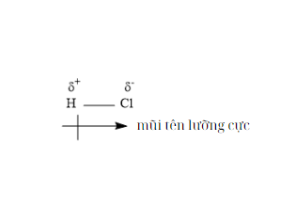

**Hình 5.9** Liên kết cực của HCl

Bởi vì nguyên tử hydrogen nhìn thấy các electron của nó bị thu hút bởi nguyên tử chlorine, nên nguyên tử hydro mang điện tích dương vì một điện tích âm của nó dành nhiều thời gian hơn cho chlorine.

**Vấn đề:**

Vẽ công thức Lewis của formaldehyde, CH2O. Những liên kết nào sẽ là cộng hóa trị có cực? cộng hóa trị không phân cực?

**Giải pháp :** Bởi vì carbon có số lượng electron hóa trị đơn lớn nhất nên nó sẽ là nguyên tử được đặt ở giữa phân tử. Hai nguyên tử hydro sẽ tạo liên kết đơn với nguyên tử carbon như trong Hình 5.10.

Hai electron chưa ghép cặp còn lại trên nguyên tử carbon sẽ liên kết với hai electron chưa ghép cặp xung quanh nguyên tử oxy như trên Hình 5.11.

Cấu trúc cuối cùng được thể hiện trong hình 5.12. Bởi vì có rất ít sự khác biệt giữa độ âm điện giữa hydrogen và carbon nên liên kết giữa hai chất này là cộng hóa trị không phân cực. Bởi vì sự chênh lệch độ âm điện giữa oxygen và carbon lớn hơn nên liên kết giữa hai nguyên tử sẽ là cộng hóa trị có cực. Nói chung, một liên kết là cộng hóa trị không phân cực nếu hiệu độ âm điện giữa các nguyên tử là từ 0 đến 0,4. Nếu chênh lệch từ 0,5 đến 1,7 thì liên kết là liên kết cộng hóa trị có cực

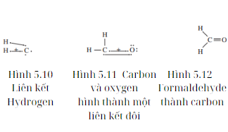

**Liên kết Sigma và liên kết Pi**

Sự hình thành liên kết đơn, đôi và ba trong phân tử phụ thuộc vào loại quỹ đạo lai đang chia sẻ electron. Ví dụ, khi hai nguyên tử hydrogen liên kết tạo thành H2(g), có sự chồng chéo của các quỹ đạo s như trong Hình 5.13.

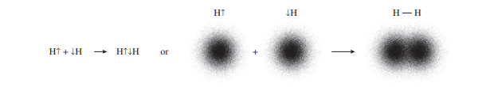

**Hình 5.13** Sự chồng chéo quỹ đạo s

Sự chồng chéo này cho phép các nguyên tử hydrogen tạo thành một liên kết đơn. Liên kết đầu tiên hình thành giữa hai nguyên tử được gọi là liên kết sigma (σ). Liên kết sigma phát sinh từ sự chồng chéo của hai quỹ đạo s hoặc từ sự chồng chéo của một quỹ đạo s và một quỹ đạo p, hoặc từ sự chồng chéo của hai quỹ đạo p. Các liên kết trong phân tử metan (Hình 5.14) là một ví dụ về tình huống trong đó các quỹ đạo p lai trùng với quỹ đạo s.

Liên kết pi là liên kết thứ hai được hình thành khi hai nguyên tử lai hóa sp2 có quỹ đạo chồng lên nhau. Liên kết đầu tiên được hình thành là sự kết hợp của hai obitan lai hóa sp2. Liên kết thứ hai được hình thành, liên kết pi, là kết quả của các quỹ đạo p trên trục y chồng lên nhau khi các nguyên tử đến đủ gần để làm như vậy. Vì các quỹ đạo p nằm trên trục y cần phải đủ gần để liên kết nên liên kết đôi ngắn hơn liên kết đơn. Tuy nhiên, liên kết đôi mạnh hơn liên kết đơn. Sự chồng chéo được thể hiện trong Hình 5.15

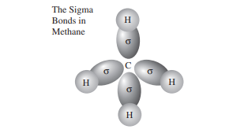

**Hình 5.14**  Sự hình thành liên kết Sigma trong khí Methane

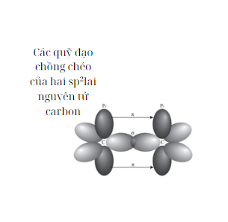

**Hình 5.15**  Sự hình thành của liên kết Pi

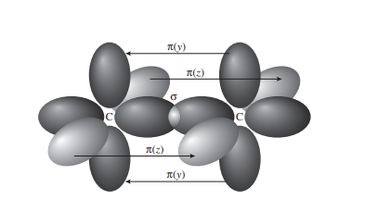

**Hình 5.16**  Hai liên kết Pi hình thành để tạo thành một liên kết ba

Cuối cùng, xảy ra trường hợp lai hóa sp3 và hình thành liên kết pi thứ hai. Liên kết pi thứ hai là kết quả của sự chồng chéo của các quỹ đạo p trên trục z. Vì liên kết sigma được hình thành ở trục x và hai liên kết pi được hình thành ở trục y và z nên liên kết ba được hình thành. Liên kết ba sẽ ngắn hơn liên kết đôi và liên kết ba cũng bền hơn liên kết đôi. (Xem Hình 5.16.)

**Liên kết trong mạng tinh thể, liên kết cộng giá trị và loại kim liên kết**

Có một loại liên kết cộng hóa trị quan trọng khác ngoài liên kết cộng hóa trị không phân cực và có cực vừa được thảo luận. Một ví dụ được thể hiện trong Hình 5.17.

Trong ví dụ này, cặp electron tự do nằm trên nguyên tử nitơ nhường hai electron cho liên kết được hình thành với ion hydro. Thông thường khi liên kết cộng hóa trị được hình thành, mỗi nguyên tử liên kết sẽ có một electron. Trong trường hợp này, ion hydro không nhường bất kỳ electron nào cho liên kết này. Khi một nguyên tử nhường cả hai electron trong liên kết cộng hóa trị, liên kết được gọi là liên kết cộng hóa trị tọa độ.

Nước cung cấp một ví dụ khác về liên kết cộng hóa trị tọa độ như trong Hình 5.18.

Trong mọi ví dụ cho đến nay, các liên kết cộng hóa trị đã giữ các nguyên tử lại với nhau để tạo ra các phân tử. Tuy nhiên, tồn tại những chất như kim cương và than chì trong đó các nguyên tử carbon liên kết cộng hóa trị nhưng không liên kết để tạo thành phân tử. Những trường hợp như vậy được gọi là chất rắn mạng; các nguyên tử liên kết với nhau thành một mạng lưới liên tục. Mạng lưới lớn mang lại cho các chất rắn này độ nóng chảy rất cao

|  |  |  |  |  |  |
| --- | --- | --- | --- | --- | --- |
| **LOẠI**  **LIÊN KẾT TRONG PHÂN TỬ** | **CÁC LOẠI YẾU TỐ THAM GIA** | **CHUYỂN ĐỘNG ELECTRON** | **SỰ KHÁC BIỆT VỀ ĐỘ ÂM ĐIỆN** | **PHÂN TỬ HIỆN TẠI?** | **SỨC MẠNH CỦA LIÊN KẾT** |
| Ion | Kim loại và phi kim | Electron được chuyển. | Độ chênh lệch độ âm điện là 1,8 trở lên. | Không | Mạnh. Có điểm nóng chảy cao. Ví dụ: NaCl |
| Cộng hóa trị không phân cực | Phi kim và phi kim | Các electron được chia đều. | Độ chênh lệch độ âm điện là 0,4 và thấp hơn. | Có | Yếu hơn. Có điểm nóng chảy thấp. Ví dụ: Sáp |
| Cực trị | Phi kim và phi kiêm | Các electron không được chia sẻ đồng đều. Các electron dành nhiều thời gian hơn với nguyên tố có độ âm điện lớn hơn. | Độ chênh lệch độ âm điện là 0,5 đến 1,7. | Có | Yếu hơn. Có điểm nóng chảy thấp. Ví dụ: Nước đá |
| Liên kết cộng hóa trị | Phi kim và cation | Cả hai electron trong liên kết đều đến từ một nguyên tố. |  | Có | Yếu hơn. Có thể được loại bỏ trong các phản ứng acid-base.Ví dụ: H3O+ |
| Liên kết trong mạng tinh thể | Kim loại và phi kim | Các electron được chia sẻ. |  | Không | Mạnh. Có điểm nóng chảy cao. Ví dụ: kim cương |
| Kim loại | Kim loại và kim loại | Các electron liên kết lỏng lẻo với các nguyên tử kim loại. |  | Không | Mạnh. Có điểm nóng chảy cao. Ví dụ: sắt |

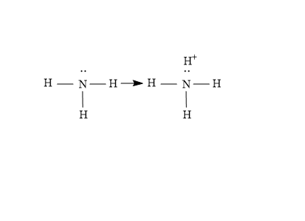

**Hình 5.17**  Sự hình thành liên kết cộng hóa trị

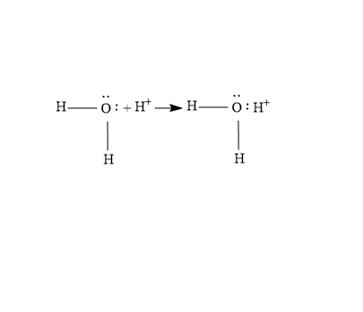

**Hinh 5.18**  Sự hình thành của một phối hợp liên kết cộng hóa trị

điểm. Cũng lưu ý rằng vì cả kim cương và than chì đều được tạo thành từ cùng một nguyên tố và là những chất khác nhau nên chúng được dán nhãn là dạng thù hình của nhau.

Cuối cùng, có liên kết kim loại xảy ra giữa các kim loại. Các nguyên tử kim loại giữ các electron của chúng rất lỏng lẻo, đó là lý do tại sao kim loại dẫn điện rất tốt. Các electron liên kết lỏng lẻo thường được gọi là “biển electron”. Các vòng tròn tối hơn trong Hình 5.19 tượng trưng cho các đám mây điện tử của nguyên tử kim loại.

.

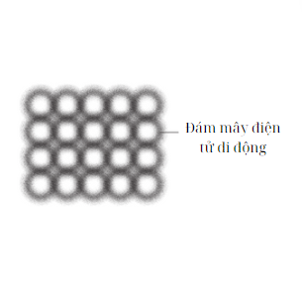

**Hình 5.19**  Đám mây điện tử của kim loại

Biểu đồ dưới đây tóm tắt các liên kết nội phân tử vừa được nghiên cứu.

**Vấn đề:**

Kể tên loại liên kết giữa các nguyên tử trong KCl, H3O+, CCl4, SiO2, Fe(s), F2, và HBr.

**Giải pháp:** KCl có ion kim loại và ion phi kim hút nhau nên sẽ là ion. H3O+ có liên kết cộng hóa trị có cực và một liên kết cộng hóa trị tọa độ. Liên kết giữa C và Cl sẽ là liên kết cộng hóa trị có cực do sự khác biệt về độ âm điện. SiO2 là cát và là chất rắn có mạng lưới. Một mẫu sắt sẽ có liên kết kim loại vì chỉ có nguyên tử kim loại. Fluorine là chất lưỡng nguyên tử và sẽ có liên kết cộng hóa trị không phân cực. HBr sẽ có liên kết cộng hóa trị có cực vì sự khác biệt lớn về độ âm điện giữa hai phi kim này.

**Lực lưỡng cực và tính phân cực của phân tử**

Bởi vì các liên kết có thể có cực và các phân tử có thể có những hình dạng nhất định, nên các electron có thể “xây dựng” trên một mặt của phân tử và làm cho một đầu mang điện tích âm nhẹ. Khi một phân tử có kiểu “tích tụ” điện tích âm ở một bên và điện tích dương ở một bên khác, thì phân tử đó được gọi là lưỡng cực. Đây là trường hợp của HCl như trong Hình 5.20.



**Hình 5.20** Liên kết cực của HCl

Trong phân tử HCl, không chỉ các liên kết cộng hóa trị có cực mà còn do các electron dành nhiều thời gian với clo hơn so với hydrogen nên đầu clo của phân tử mang điện tích âm. HCl là một phân tử lưỡng cực hoặc phân cực vì sự khác biệt về độ âm điện đã tạo ra “hai cực”. Nhắc đến mũi tên lưỡng cực, không có sự cân bằng điện tích trong phân tử này và nó được phân loại là có cực.

Tình trạng tương tự cũng xảy ra với nước. Trong phân tử nước, liên kết là cộng hóa trị có cực do sự chênh lệch lớn về độ âm điện giữa hydrogen và oxygen. Do hình dạng phân tử bị uốn cong của phân tử nước nên các mũi tên lưỡng cực không thể đối trọng. Có một mômen lưỡng cực tổng thể trong phân tử như trong Hình 5.21.

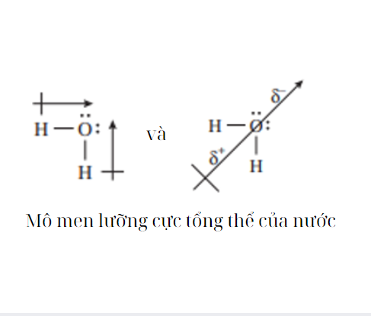

**Hình 5.21**  Moment lưỡng cực của nước

Xem xét lại hình dạng và các liên kết phân cực được tìm thấy trong amoniac cho thấy tình trạng tương tự như nước. Bởi vì không có sự đối xứng trong phân tử amoniac nên không có sự cân bằng lực và có một mômen lưỡng cực tổng thể trong phân tử ammonia như trong Hình 5.22.

Carbon dioxide và carbon tetrachloride kể một câu chuyện khác về liên kết cực và mômen lưỡng cực tổng thể. Cả carbon dioxide và carbon tetrachloride đều có liên kết phân cực, như được biểu diễn bằng các mũi tên lưỡng cực trong Hình 5.23.

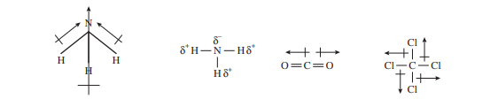

**Hình 5.22** Moment lưỡng cực của ammoniac **Figure 5.23** Phân tử không phân cực

Trong hai trường hợp này, các mũi tên lưỡng cực triệt tiêu lẫn nhau do hình dạng của các phân tử. Hình dạng tuyến tính của phân tử carbon dioxide đặt các mũi tên lưỡng cực theo hướng ngược nhau để đối trọng với nhau. Điều tương tự cũng đúng đối với dạng hình học phân tử tứ diện được tìm thấy trong carbon tetraclorua. Mặc dù có liên kết cực nhưng hai phân tử này không phân cực. Không có mômen lưỡng cực tổng thể trong các phân tử này vì các mũi tên lưỡng cực có cùng độ lớn nhưng nằm ngược chiều nhau trong phân tử. Sự đối trọng này làm cho phân tử không phân cực.

**Cấu trúc cộng hưởng**

Cấu trúc cộng hưởng hình thành khi một chất có các electron định vị có thể dịch chuyển bên trong chất đó. Điều này cho phép vẽ nhiều Cấu trúc Lewis. Một số ví dụ lànitrate ion, ozone, và ion carbonate như dưới đây.

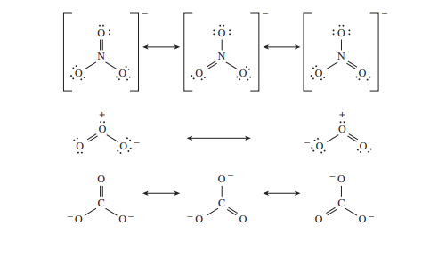

**Lý thuyết VSEPR**

Lý thuyết VSEPR có thể giải thích vị trí của các electron xung quanh nguyên tử trung tâm của phân tử và hình dạng của phân tử khi nó có một số lượng nguyên tử nhất định liên kết với nguyên tử trung tâm. Điều này có thể được tóm tắt bằng biểu đồ sau:

​

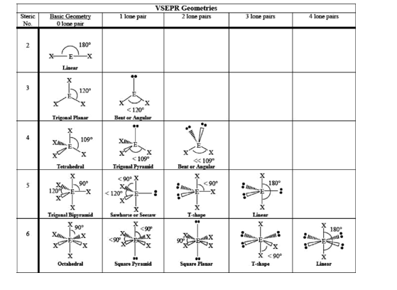

**Liên kết Hydrogen**

Liên kết hydro là một lực yếu xuất hiện khi hydrogen liên kết với fluorine, oxygen hoặc nitrogen. Một phương pháp ghi nhớ tốt có thể sử dụng là “Chúng tôi đã nghe nói về liên kết hydrogen trên FON (điện thoại)”. Khi hydrogen liên kết với fluorine, oxygen hoặc nitrogen, hydrogen sẽ tạo thành liên kết hydrogen yếu với nguyên tử fluorine, oxygen hoặc nitrogen lân cận. Đường đứt nét trong Hình 5.24 cho thấy các liên kết hydrogen được hình thành giữa các nguyên tử hydrogen và oxygen trong nước.

Một ứng dụng quan trọng của liên kết hydrogen nằm trong mã di truyền của chúng ta – DNA. Trong một phân tử DNA, hai sợi được giữ cạnh nhau ở các nitrogen base. Đó là liên kết hydrogen giữ nitrogen base của một sợi với nitrogen base của sợi thứ hai. Liên kết hydrogen đủ mạnh ở dạng

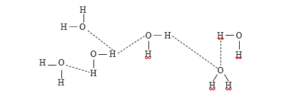

**Hình 5.24** Liên kết Hydrogen trong nước

số lượng lớn hơn để giữ các sợi cạnh nhau và giúp DNA tạo ra cấu trúc xoắn kép. Tuy nhiên, khi DNA sao chép, các liên kết hydro đủ yếu để bị phá vỡ nên mỗi chuỗi có thể được sao chép riêng lẻ. (Xem Hình 5.25.)

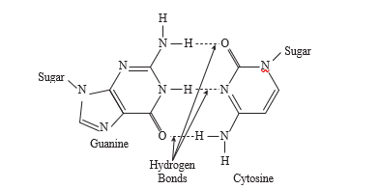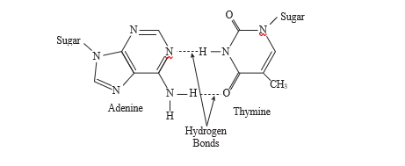

**Hình 5.25** Liên kết Hydrogen trong DNA

Liên kết hydro cũng là nguyên nhân khiến nước có nhiệt độ sôi cao bất thường. Các phân tử nặng hơn như H2S, không có liên kết hydrogen, nên có nhiệt độ sôi cao hơn phân tử nước nhẹ hơn nhiều. Nhưng mặc dù nhẹ hơn nhưng nước có nhiệt độ sôi cao hơn vì nó có liên kết hydrogen còn hydrogen sulfide thì không. (Xem Hình 5.26.)

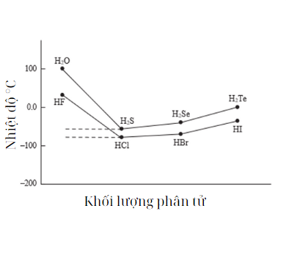

**Hình 5.26** Sự khác biệt về điểm sôi của H2O và H2S

**Lực Van der Waals (London Dispersion)**

Mặc dù các phân tử không phân cực được cho là không có bất kỳ lực hút nào giữa chúng, nhưng vẫn tồn tại một lực hút tạm thời rất yếu gọi là lực Van der Waals. Bạn cũng sẽ thường nghe thấy lực này được gọi là lực phân tán. Lực này là lực tạm thời xuất phát từ khả năng các electron chuyển động ngẫu nhiên và tạo ra một điện tích không đều xung quanh điểm

|  |  |  |
| --- | --- | --- |
| **DIATOMIC HALOGEN** | **KHỐI LƯỢNG PHÂN TỬ** | **GIAI ĐOẠN TẠI STP** |
| F2 | 38  gram/mol | Khí |
| Cl2 | 71  gram/mol | Khí |
| Br2 | 160 gram/mol | Lỏng |
| I2 | 254 gram/mol | Rắn |

Khi khối lượng nguyên tử tăng thì lực Van der Waals giữa phân tử. Điều này làm cho các phân tử được giữ chặt hơn khi khối lượng nguyên tử tăng lên. Iốt, nặng nhất trong số các halogen được liệt kê, có khối lượng lớn nhất và lực Van der Waals lớn nhất và tồn tại dưới dạng chất rắn.

**Vấn đề:**

Trong số ba chất không phân cực này là C8H18, C20H42 và CH4, một chất là chất rắn, một chất là chất lỏng và một là chất khí ở STP. Cái nào là cái nào?

**Giải pháp:** C20H42 có khối lượng lớn nhất trong ba loại được cho là chất rắn. CH4 có khối lượng nhẹ nhất trong ba loại và được cho là ở dạng khí. C8H18 bằng quá trình loại bỏ là chất lỏng. Nói cho dễ hiểu thì C8H18 được gọi là octan và nó là chất lỏng đi vào bình xăng của ô tô. C20H42 được gọi là sáp và tồn tại dưới dạng chất rắn. CH4 là khí metan.

**Lực hút phân tử-ion**

Khi muối được cho vào nước, chúng sẽ hòa tan (một số muối nhiều hơn những muối khác) và tạo thành các ion. Sau khi muối hòa tan được hòa tan trong nước, sẽ có lực hút giữa các ion tích điện và các phân tử nước có cực. Đây được gọi là lực hút phân tử-ion. Do lực hút này, các ion ngậm nước trong dung dịch làm cho các phân tử nước tự định hướng theo một kiểu cụ thể. Phần oxygen của phân tử nước có điện tích âm vì độ âm điện cao. Phần âm này của phân tử nước sẽ bị thu hút bởi các cation trong dung dịch. Vì các nguyên tử hydrogen trong nước mang điện tích dương nhẹ nên chúng sẽ tự định hướng về phía các anion trong dung dịch. Đó là trường hợp NaCl hòa tan trong nước như hình 5.27.

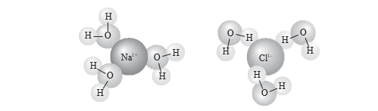

**Hình 5.27** Lực hút phân tử-ion

**Vấn đề:**

Loại liên kết nào được tìm thấy giữa các phân tử và nguyên tử sau đây: F2(g), Ne(g), KBr(aq), H2O(l), NH3(l), và CH4(g)?

**Giải pháp:** Khí fluorine là khí không phân cực và sẽ chịu lực Van der Waals. Ne là khí hiếm và cũng chịu tác dụng của lực Van der Waals. KBr(aq) là một hợp chất ion hòa tan trong nước. Lực hút giữa các ion và phân tử nước là lực phân tử-ion. Các phân tử nước và ammonia sẽ chịu cả lực lưỡng cực và liên kết hydrogen. Cuối cùng, vì khí methane là khí không phân cực nên sẽ chịu lực Van der Waals giữa các phân tử.

Biểu đồ này cung cấp một bản tóm tắt hữu ích về liên kết giữa các phân tử

|  |  |
| --- | --- |
| **Lực lưỡng cực** | Phân tử có tính phân cực nếu::   * There exists polar bonds AND * The molecule is not symmetrical AND * There is no counterbalance of the dipole arrows. The molecule is nonpolar if: * There are no polar bonds at all OR * There exists polar bonds while the dipole arrows counterbalance because of symmetry in the molecule. |
| **Liên kết Hydrogen** | Liên kết hydrogen sẽ tồn tại nếu có các nguyên tử hydrogen liên kết với các nguyên tử fluorine, oxygen hoặc nitrogen trong phân tử. Hãy nhớ:: “FON.” |
| **Lực Van der Waals (London Dispersion)** | Các phân tử không phân cực sẽ chịu sự hấp dẫn tạm thời khi các electron chuyển động ngẫu nhiên. Lực Van der Waals trở nên mạnh hơn khi các nguyên tử và phân tử ngày càng nặng hơn. |
| **Lực hút phân tử-ion** | Các ion hòa tan trong một chất phân cực như nước làm cho các phân tử của chất phân cực tự định hướng sao cho điện tích của chất phân cực bị hút vào điện tích của các ion. |

**Gọi tên các hợp chất**

Khả năng gọi tên các hợp chất và xác định công thức hóa học của một hợp chất xuất phát từ khả năng phân biệt giữa các hợp chất ion và cộng hóa trị. Tên của một hợp chất phụ thuộc rất nhiều vào loại liên kết giữa các nguyên tử. Ngoài việc có thể nhận biết một số loại liên kết nhất định, khi học cách gọi tên các hợp chất, tốt nhất bạn nên nhớ các quy tắc áp dụng cho loại liên kết đó. Quy tắc đặt tên cho 4 loại hợp chất thông dụng được nêu dưới đây.

|  |  |
| --- | --- |
| **Anion nguyên tử đơn** | Các anion đơn nguyên tử, như Cl− có đuôi -ide. Anion này sẽ được gọi là chloride. |
| **Hợp chất ion nhị phân** | Các hợp chất ion nhị phân là các hợp chất ion chỉ có hai nguyên tố khác nhau. Ví dụ như NaCl và MgI2. Khi đặt tên cho một hợp chất ion nhị phân, hãy đặt tên cho kim loại trước rồi đặt tên cho phi kim với đuôi -ide. Không có tiền tố nào được sử dụng khi đặt tên các hợp chất ion nhị phân. Tên của ví dụ trên là sodium chloride and magnesium iodide. |
| **Đa ion** | Ion đa nguyên tử là ion có nhiều nguyên tử liên kết với nhau. Tốt nhất là bạn nên làm quen với tên và điện tích của các hợp chất này. Danh sách có thể được tìm thấy trong các bảng tham khảo ở Phụ lục 4 ở cuối cuốn sách này. Một ví dụ về ion đa nguyên tử đã được trình bày trước đó trong chương này là NH4+, ion ammonium. Hợp chất NH4Cl được gọi là ammonium chloride. |
| **Hợp chất cộng hóa trị** | Tên của các hợp chất cộng hóa trị khác với tên của các hợp chất ion ở chỗ các hợp chất cộng hóa trị yêu cầu sử dụng tiền tố để chỉ số lượng nguyên tử có mặt. Ví dụ như CO carbon monoxide và CO2 carbon dioxide. Các tiền tố khác có thể được sử dụng là tri- và tetra-. |

**Vấn đề:**

Đặt tên sau đây: S2−, N3−, CaF2, K2S, NaOH, Na2SO4, SO3, và CCl4.

**Solution:** Hai ion đầu tiên là các anion nguyên tử đơn và được gọi là sulfide và nitride. Hai chất tiếp theo là các hợp chất ion nhị phân, calcium fluoride và potassium sunfide. Các ion hydroxide đa nguyên tử và sunfate có trong sodium hydroxide và sodium sunfate. Cuối cùng, hai hợp chất cuối cùng được liên kết cộng hóa trị và được gọi là sulfur trioxide và carbon tetrachlorine

**Xác định công thức hóa học**

Chương này đã xem xét những cách khác nhau để các nguyên tử liên kết với nhau. Đối với một số vấn đề nhất định, cần lưu ý rằng cần có nhiều hơn một nguyên tử của một nguyên tố để giúp hoàn thành octet của nguyên tố khác. Việc xác định công thức hóa học của một hợp chất bằng cách kết hợp cấu trúc Lewis là một phương pháp tẻ nhạt và tốn nhiều công sức. Phương pháp chéo là phương pháp nhanh hơn để sử dụng với điều kiện là bạn hiểu cách tìm điện tích của một ion. Với phương pháp chéo, số trong điện tích của một phần tử sẽ trở thành số trong chỉ số của phần tử kia. Đây là cách nó hoạt động trong việc xác định công thức hóa học của magnesium chlorine. Đầu tiên, xác định điện tích của các ion có trong Mg2+ và Cl−. Thứ hai, hoán đổi các số trong điện tích ion để chúng trở thành chỉ số dưới như trong Hình 5.28.

Cuối cùng, sử dụng tỷ lệ chỉ số thấp nhất nếu hợp chất là ion, MgCl2.

Phương pháp chéo cũng áp dụng được cho các hợp chất chứa ion đa nguyên tử. Tuy nhiên, cần lưu ý một điều: khi có nhiều đơn vị ion đa nguyên tử, bạn phải sử dụng dấu ngoặc đơn để chỉ ra điều này. Sử dụng lưu ý thận trọng này, bạn có thể xác định công thức hóa học của canxi photphat. Canxi, kim loại nhóm 2, sẽ mang điện tích 2+ và sử dụng bảng tham chiếu, bạn sẽ thấy rằng phốt phát có điện tích 3+. Vậy bạn có Ca2+ và PO43−. Tiếp theo, xếp chéo các số trong điện tích như trong Hình 5.29.

Lưu ý rằng các khoản phí không còn được viết trong công thức nữa. Ngoài ra, hãy lưu ý các dấu ngoặc đơn được sử dụng xung quanh ion phosơhate đa nguyên tử.

**Vấn đề:**

Hãy cho biết công thức hóa học của ammonium sulfate và potassium dichromate.

**Giải pháp:** ion Ammonium NH4+ và ion sulfate SO42− chéo nhau để trở thành (NH4)2SO4. Một lần nữa, người ta nhấn mạnh vào việc sử dụng dấu ngoặc đơn. Potassium tạo thành ion 1+ và dichromate là Cr2O7 2−. Sau khi sử dụng phương pháp chéo, công thức sẽ trở thành K2Cr2O7.

​

**Phương pháp Stock**

Phương pháp đặt tên gốc các hợp chất giúp làm rõ tên các hợp chất có chứa các nguyên tố chuyển tiếp. Ví dụ: có hai loại clorua sắt là FeCl2 và FeCl3. Làm thế nào bạn có thể phân biệt cái này với cái kia? Trong FeCl2, sắt có điện tích ion là 2+, trong khi ở FeCl3, sắt có điện tích ion là 3+. Chữ số La Mã trong ngoặc đơn biểu thị điện tích có trên cation. Vì vậy, FeCl2 được gọi là iron(II) chloridevà FeCl3 được gọi là iron(III) chloride. Sau khi thấy điện tích của cation, bạn có thể áp dụng các quy tắc cho phương pháp chéo.

**Problem:**

Công thức hóa học của tin(IV) fluoride và lead(IV) oxide?

**Solution:** Sử dụng phương pháp chéo, tin(IV) fluoride will be SnF4. Khi sử dụng phương pháp chéo cho lead(IV) oxide, ban đầu công thức sẽ giống Pb2O4 nhưng hãy nhớ rằng tất cả các hợp chất ion đều được viết ở tỷ lệ thấp nhất, công thức thực là PbO2.

**Câu hỏi**

1. Chất nào có liên kết cộng hóa trị có cực giữa các nguyên tử của nó?

(A) K3N

(B) Ca3N2

(C) NaCl

(D) F2

(E) NH3

1. Những loại liên kết nào có thể tìm thấy trong mẫu H2O(l)?

(A) Chỉ liên kết hydrogen

(B) Chỉ liên kết cộng hóa trị không phân cực

(C) Liên kết hydrogen ion và không phân cực

(D) Cả liên kết cộng hóa trị có cực và liên kết hydrogen

(E) Liên kết kim loại và ion

1. Khi một hợp chất ion hòa tan trong nước, các ion trong dung dịch có thể được mô tả tốt nhất là

(A) chỉ các phân tử ngậm nước

(B) các ion và phân tử bị khử nước

(C) cả phân tử ngậm nước và ion ngậm nước

(D) không phải ion ngậm nước cũng như phân tử ngậm nước

(E) chỉ các ion ngậm nước

1. Chất nào đại diện cho phân tử có thể kết hợp với proton (H+)?

(A) NH3

(B) Na+

(C) HCl

(D) H3O+

(E) H

1. Hợp chất nào không có tính chất ion ?

(A) NH4Cl

(B) CaO

(C) K2O

(D) Li2O

(E) CO

1. Lực hấp dẫn tồn tại giữa các phân tử không phân cực được gọi là lực hút

(A) lực Van der Waals/dispersion

(B) liên kết ion

(C) liên kết cộng hóa trị

(D) liên kết điện hóa

(E) liên kết kim loại

1. Which substance is a network solid?

(A) Li2O

(B) SiO2

(C) H2O

(D) CO2

(E) NaCl

1. Which molecule is a polar molecule?

(A) N2

(B) H2O

(C) CH4

(D) CO2

(E) KCl

1. Công thức hóa học của iron(III) sulfate?

(A) Fe2SO4

(B) Fe3SO4

(C) Fe(SO4)3

(D) Fe2(SO4)3

(E) Fe2S3

1. Trong các hợp chất sau, hợp chất nào có liên kết hydrogen giữa các phân tử mạnh nhất?

(A) HF

(B) HCl

(C) HBr

(D) HI

(E) HAt

1. Khi muối hòa tan trong nước, các phân tử nước bị các ion trong dung dịch thu hút. Sự hấp dẫn này được gọi là

(A) nguyên tử-nguyên tử

(B) phân tử-phân tử

(C) phân tử-ion

(D) ion-ion

(E) nguyên tử-ion

1. Nguyên tố nào được cho là có “biển” electron?

(A) hydrogen

(B) nitrogen

(C) cobalt

(D) chlorine

(E) oceanium

1. Chất lỏng nào sau đây có lực hút Van der Waals giữa các phân tử yếu nhất ?

(A) Xe

(B) Kr

(C) Ar

(D) Ne

(E) He

1. Phân tử nào có cả liên kết nội phân tử không phân cực và liên kết nội phân tử không phân cực ?

(A) CCl4

(B) CO

(C) HF

(D) HCl

(E) F2

1. Tên hợp chất MgBr2 là

(A) manganese bromite

(B) manganese bromide

(C) magnesium bromite

(D) magnesium bromide

(E) magnesium dibromide

1. Anion S2− được gọi là

(A) sulfide

(B) sulfite

(C) sulphorus

(D) sulfuron

(E) sulfate

1. Hợp chất PF5 được gọi

(A) monophorofluoride

(B) phosphorus pentafluoride

(C) pentaphosphoro fluoride

(D) phosphorus tetrafluoride

(E) potassium pentafluoride

1. Nguyên tố X tạo thành các hợp chất XCl3 và X2O3. Yếu tố X rất có thể thuộc về nhóm được gọi là

(A) kim loại kiềm

(B) kim loại kiềm thổ

(C) nhóm 13

(D) halogens

(E) khí trơ

1. Phi kim (X) phản ứng với kim loại (M) tạo thành công thức M2X. Cặp đôi nào dưới đây giống nhất với các phần tử được biểu thị bằng M và X?

(A) M = Ca and X = N

(B) M = Li and X = S

(C) M = Si and X = O

(D) M = Rb and X = F

(E) M = Mg and X = Cl

1. Có bao nhiêu liên kết sigma và pi trong phân tử sau?

H—C≡≡C—CH2—CH2—CH==CH2

(A) Có 3 liên kết pi và 13 liên kết sigma.

(B) Có 12 liên kết sigma và 5 liên kết pi.

(C) Có 12 liên kết sigma và 2 liên kết pi.

(D) Có 2 liên kết pi và 4 liên kết sigma.

(E) Có 8 liên kết sigma và 2 liên kết pi.

**Trả lời và Giải thích**

1. (E) Ba hợp chất đầu tiên là ion. Các liên kết trong ammonia có tính phân cực do sự khác biệt lớn về độ âm điện giữa nguyên tử nitơ và nguyên tử hydrogen.

2. (D) Trong phân tử nước, các liên kết có tính phân cực do sự chênh lệch lớn về độ âm điện giữa oxygen và hydrogen. Giữa các phân tử nước bạn có thể mong đợi liên kết hydrogen. Ngoài ra, các phân tử nước có tính phân cực và sẽ thu hút các phân tử phân cực khác.

3. (E) Khi một hợp chất ion hòa tan trong nước, các ion sẽ được bao quanh bởi các phân tử nước, biến chúng thành các ion ngậm nước.

4. (A) Trong khi lựa chọn D cho thấy một hợp chất đã có liên kết cộng hóa trị phối trí, ion hydronium không thể kết hợp thêm nữa với ion hydrogen. Tuy nhiên, ammonia có một cặp electron tự do trên nitơ có thể kết hợp với ion hydrogen để tạo thành liên kết cộng hóa trị phối trí.

5. (E) Cả hai lựa chọn A và E đều có các chất được tạo thành từ tất cả các phi kim. Điều này làm cho chúng trông như thể cả hai đều là chất cộng hóa trị. Tuy nhiên, vì lựa chọn A chứa ion đa nguyên tử ammonium liên kết với ion chlorine nên lựa chọn E là hợp chất cộng hóa trị duy nhất—một hợp chất không có đặc tính ion.

6. (A) Lực Van der Waals/lực phân tán giải thích lực hút yếu giữa các phân tử không phân cực. Khi các phân tử không phân cực này nặng hơn, lực phân tán sẽ mạnh hơn.

7. (B) Silicon dioxide là chất rắn có mạng lưới trong khi các chất khác có bản chất là ion hoặc cộng hóa trị.

8. (B) Nước là phân tử có cực, chứa liên kết cộng hóa trị có cực.

9. (D) Bàn ủi có điện tích cộng ba được biểu thị bằng chữ số La Mã, III. Các ion sunfat có điện tích âm hai. Khi áp dụng phương pháp chéo, cần có hai ion sắt kết hợp với ba ion sunfat để cân bằng điện tích 6+ và 6-.

10. (A) Liên kết hydro mạnh nhất khi hydro liên kết với F, O hoặc N.

11. (C) Lực hút giữa một ion và các phân tử nước mà nó hòa tan được gọi là lực hút phân tử-ion.

12. (C) Các electron chuyển động trong một mẫu kim loại. Cobalt là kim loại duy nhất có mặt trong các lựa chọn.

13. (E) Helium, giống như các lựa chọn khác, sẽ có lực Van der Waals. Tuy nhiên, chúng sẽ yếu vì helium là phân tử nhẹ nhất hiện nay.

14. (E) Fluorine, giống như bất kỳ phân tử hai nguyên tử nào, sẽ hoàn toàn không phân cực vì không có sự khác biệt về độ âm điện giữa các nguyên tử được liên kết.

15. (D) Mg là magnesium chứ không phải manganese. Ion brom được gọi là “bromide”. Vì đây là hợp chất ion nên chúng tôi không sử dụng bất kỳ tiền tố nào.

16. (A) Một ion nguyên tử là anion phải kết thúc bằng “ide”. Sunfide là sự lựa chọn đúng đắn.

17. (B) Đây là hợp chất cộng hóa trị và chúng ta cần sử dụng tiền tố. Hợp chất này là phốt pho pentafluoride.

18. (C) Biết rằng cả hai hợp chất đều sử dụng phương pháp chéo để xác định công thức, cation phải có điện tích cộng ba. Điều này chỉ ra rằng phần tử này thuộc Nhóm 13.

19. (B) Cần có điện tích của hai M để cân bằng điện tích của một X. Điều này sẽ xảy ra khi kim loại Nhóm 1 (1+) phản ứng với nguyên tố Nhóm 16 (2–). Liti và lưu huỳnh là những nguyên tố trong các nhóm này.

20. (A) Hãy nhớ rằng có một số trái phiếu được rút ra và một số thì không. Trong phân tử này có ba liên kết pi vì liên kết thứ nhất giữa các nguyên tử là sigma và liên kết thứ hai và thứ ba được phân loại là pi. Tất cả các liên kết C-H đều là sigma và các liên kết C-C đầu tiên cũng là sigma. Chính liên kết thứ hai và thứ ba giữa các nguyên tử carbon tạo nên chúng trong tự nhiên.

**Chương 6**

**Phép cân bằng hóa học và giải pháp hóa học**

**Trong chương này bạn sẽ tìm hiểu về:**

* Công thức hóa học
* Cân bằng phương trình hóa học
* Tỉ lệ mol
* Số mol, khối lượng, thể tích và phân tử
* Thuốc thử hạn chế và dư thừa
* Thành phần phần trăm
* Công thức thực nghiệm từ thành phần phần trăm
* Nồng độ và pha loãng
* Thuộc tính chung
* Thuộc tính chung
* Phương trình ion rút gọn

*Phép đo lượng hóa học* là một nhánh của hóa học liên quan đến lượng sản phẩm được tạo ra từ một lượng chất phản ứng nhất định. Hầu hết các chất hóa học được thảo luận trong cuốn sách này đều đề cập đến những gì hiện có (hóa học định tính). Bước tiếp theo là kiểm tra lượng hiện diện (hóa học định lượng). Bạn có thể tham khảo Phụ lục 1, Ôn tập Kỹ năng Toán học ở cuối cuốn sách này.

**Công thức hóa học**

Công thức hóa học không chỉ cho biết những nguyên tố nào có trong hợp chất mà còn cho biết hàm lượng của mỗi nguyên tố. Có ba loại công thức hóa học khác nhau cần được kiểm tra. Biểu đồ dưới đây cho thấy sự khác biệt chính giữa chúng.

|  |  |
| --- | --- |
| **Biểu tượng** | Bạn có thể nghĩ rằng ký hiệu hóa học chỉ cho biết nguyên tố nào có mặt. Ví dụ, ký hiệu hóa học C đơn giản có nghĩa là nguyên tố cacbon. Trên thực tế, ký hiệu C trong phương trình không chỉ cho bạn biết sự có mặt của cacbon mà còn cho biết sự hiện diện của một mol hoặc một nguyên tử carbon. |
| **Công thức phân tử** | Công thức phân tử cho biết tổng số nguyên tử của mỗi nguyên tố có trong phân tử liên kết cộng hóa trị. Một ví dụ là CH4, chỉ ra rằng có một nguyên tử carbon và bốn nguyên tử hydro trong phân tử methane liên kết cộng hóa trị này. |
| **Công thức thực nghiệm** | Các hợp chất ion tạo thành mạng lưới có số lượng ion gần như vô tận liên kết với nhau. Bởi vì không thể đếm từng ion trong một mẫu nên tỷ lệ thấp nhất của các nguyên tố có trong hợp chất sẽ được sử dụng. Một ví dụ tuyệt vời về điều này là NaCl. Trong mỗi mẫu NaCl có một ion sodium và mỗi ion chlorine.Điều này không có nghĩa là các công thức thực nghiệm chỉ giới hạn ở các hợp chất ion. Ví dụ: nếu bạn kiểm tra công thức thực nghiệm của glucose C6H12O6 và thấy rằng đó là CH2O, thì bạn có thể hiểu rõ hơn thuật ngữ carbohydrate có nghĩa là “carbon ngậm nước” |

**Vấn đề:**

Một hợp chất có công thức thực nghiệm là CH2 và có khối lượng mol là 70 gram/mol. Công thức phân tử của hợp chất này là gì?

**Giải pháp:** Công thức thực nghiệm CH2 có khối lượng là 14. Chia 70 cho 14 để thấy rằng có năm đơn vị CH2 trong hợp chất này. Điều này có nghĩa là công thức phân tử là C5H10.

**Cân bằng phương trình hóa học**

Cân bằng một phương trình hóa học đòi hỏi sự hiểu biết về Định luật bảo toàn khối lượng, trong đó nói rằng khối lượng không thể được tạo ra hay phá hủy. Khối lượng các chất tham gia phản ứng sẽ bằng khối lượng các chất sản phẩm. Công lao cho khám phá này được trao cho Antoine Lavoisier, người đã thực hiện các phép đo rất cẩn thận về số lượng hóa chất và thiết bị mà ông sử dụng. Sự bảo toàn khối lượng cũng đúng khi cân bằng các phương trình. Số nguyên tử của mỗi nguyên tố trong chất phản ứng sẽ bằng số nguyên tử của từng nguyên tố trong sản phẩm. Một công cụ ghi nhớ hữu ích để bảo toàn khối lượng là “Cái gì vào thì phải ra”.

Hai quy tắc quan trọng nhất cần nhớ khi cân bằng phương trình là:

* Bạn chỉ có thể thay đổi các hệ số.
* Bạn phải sử dụng hệ số nguyên thấp nhất

Bây giờ hãy thêm một quy tắc không chính thức nữa vào những quy tắc được liệt kê ở trên:

Để lại chất đơn giản nhất cho đến cuối cùng.:

* Để lại chất đơn giản nhất cho đến cuối cùng.

Từng bước bạn có thể cân bằng một phương trình. Hãy thử ví dụ này:

Al + O2 → Al2O3

Kiểm tra cho thấy rằng bạn nên để chất phản ứng Al ở cuối cùng vì nó “đơn giản nhất” và không liên kết với bất kỳ nguyên tố nào khác. Kiểm tra cũng cho thấy hai nguyên tử oxygen tham gia phản ứng và ba nguyên tử rời khỏi phản ứng. Số hai và số ba là ước số của số sáu. Do đó, bạn có thể thay đổi các hệ số trước các chất chứa oxy và nhận được:

Al + 3O2 → 2Al2O3

Điều này hiện cho thấy tổng cộng sáu nguyên tử oxygen là chất phản ứng và sáu nguyên tử oxygen là sản phẩm. Các hệ số này là bội số và không chỉ thay đổi số lượng nguyên tử oxygen mà còn thay đổi số lượng nguyên tử nhôm trong aluminium oxide. Bây giờ bạn có bốn nguyên tử nhôm ở vế phải của phương trình. Để cân bằng điều này, đặt hệ số 4 trước Al ở phía chất phản ứng và nhận được:

4Al + 3O2 → 2Al2O3

Liệu tất cả có cộng lại không? Bốn nguyên tử nhôm và sáu nguyên tử oxy nằm ở phía chất phản ứng của phương trình và bốn nguyên tử nhôm và sáu nguyên tử oxy nằm ở phía sản phẩm của phương trình.

**Vấn đề:**

Cân bằng các phương trình hóa học sau:

1. Zn + HCl → H2 + ZnCl2
2. SiO2 + HF → SiF4 + H2O
3. SiCl4 + Mg → Si + MgCl2
4. H2 + N2 → NH3
5. SO3 → S + O2

**Giải pháp:**

1. Zn + 2HCl → H2 + ZnCl2
2. SiO2 + 4HF → SiF4 + 2H2O
3. SiCl4 + 2Mg → Si + 2MgCl2
4. 3H2 + N2 → 2NH3
5. 2SO3 → 2S + 3O2

Ngoài việc cân bằng các phương trình hóa học, bạn còn có thể phân loại các loại phản ứng xảy ra. Có bốn loại phản ứng: tổng hợp, phân hủy thay thế đơn và thay thế kép. Giải thích và ví dụ của từng như sau:

* Trong phản ứng tổng hợp, nhiều chất kết hợp với nhau tạo thành một hợp chất:

A + B → AB

* Trong phản ứng phân hủy, một hợp chất phân hủy thành nhiều chất:

YZ → Y + Z

* Trong một phản ứng thay thế duy nhất, một nguyên tố thay thế một nguyên tố khác.

AB + C → CB + A

* Trong phản ứng thay thế kép, hai yếu tố “đổi nhau”:

AB + XY → AY + XB

**Vấn đề:**

Phân loại năm phương trình cân bằng ở trên thành thay thế đơn, thay thế kép, tổng hợp hoặc phân rã.

**Giải pháp:**

1. Thay thế một lần
2. Thay thế kép
3. Thay thế một lần
4. Tổng hợp
5. Phân hủy

**Tỉ lệ mol**

Bạn đã gặp các bài toán liên quan đến mol, phân tử và khối lượng mol ở phần trước của cuốn sách này. Vẫn còn một mối quan hệ khác cần được kết nối với số mol và đó là thể tích mol. Một khi bạn tạo được mối liên hệ giữa mol với thể tích, khối lượng và phân tử, bạn sẽ có thể giải quyết vấn đề một cách dễ dàng. Một công cụ ghi nhớ rất hữu ích có thể sử dụng là Mole-Go-Round. Một số người nghĩ phương pháp này là một cách "gian lận hệ thống", nhưng vì kỳ thi SAT II không yêu cầu bạn phải trình bày bài làm nên Vòng tròn Mole-Go-Round là một phương pháp hoàn toàn có thể chấp nhận được để đạt được kết quả tốt hơn.

Vậy Mole-Go-Round này là gì? Đó là một sơ đồ đơn giản thể hiện mối quan hệ giữa nốt ruồi và các yếu tố khác. Vòng Mole-Go-Round được thể hiện trong Hình 6.1.

Số mol nằm ở giữa vì khi bạn biết có bao nhiêu mol của một mẫu thì bạn có thể thực hiện chuyển đổi để tìm ra các đại lượng khác. Hãy lưu ý hai điều này:

Bắt đầu với phương trình cân bằng: 4Al + 3O2 → 2Al2O3.

Thiết lập một tỷ lệ: 





Giải: 2x = 4.000. x = 2.000 mol Al.

Để giải số mol khí oxygen, hãy sử dụng phép phân tích thứ nguyên:





**Vấn đề:**

Quy trình Haber là phương pháp sản xuất amoniac theo phương trình 3H2 + N2 → 2NH3. Cần bao nhiêu mol khí nitrogen và khí hydrogen để tạo ra 700 mol ammonium?

**Giải pháp:** Bắt đầu với phương trình cân bằng: 3H2 + N2 → 2NH3

Thiết lập một tỷ lệ: 

Giải: 2x = 2,100. x = 1050 mol H2.

Làm tương tự đối với N2 thông qua phân tích thứ nguyên cho thấy cũng cần 350 mol N2:



**Mol,** **khối lượng, khối lượng và phân tử**

Bạn đã gặp các bài toán liên quan đến mol, phân tử và khối lượng mol ở phần trước của cuốn sách này. Vẫn còn một mối quan hệ khác cần được kết nối với số mol và đó là thể tích mol. Một khi bạn tạo được mối liên hệ giữa mol với thể tích, khối lượng và phân tử, bạn sẽ có thể giải quyết vấn đề một cách dễ dàng. Một công cụ ghi nhớ rất hữu ích có thể sử dụng là Mole-Go-Round. Một số người cho rằng phương pháp này là một cách "gian lận hệ thống", nhưng vì kỳ thi SAT II không yêu cầu bạn phải trình bày bài làm nên Vòng tròn chuột chũi là một phương pháp hoàn toàn có thể chấp nhận được để đạt được kết quả tốt hơn.

Vậy Mole-Go-Round này là gì? Đó là một sơ đồ đơn giản thể hiện mối quan hệ giữa nốt ruồi và các yếu tố khác. Vòng Mole-Go-Round được thể hiện trong Hình 6.1.

Số mol nằm ở giữa vì khi bạn biết có bao nhiêu mol của một mẫu thì bạn có thể thực hiện chuyển đổi để tìm ra các đại lượng khác. Hãy lưu ý hai điều này:

1. Khi chuyển đổi sang mol, phép toán là phép chia, trong khi mol “eXiting” yêu cầu phép toán phải là phép nhân. (Chữ “X” đã được nhấn mạnh để các bạn nhớ nhân.)

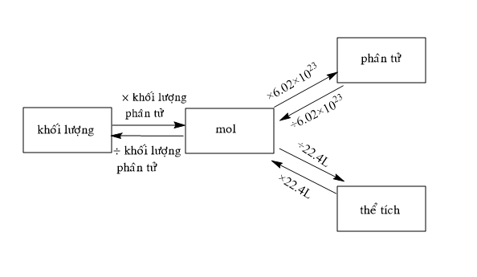

**Hình 6.1** Vòng Mole-Go-Round

1. Hệ số giữa gram và khối lượng mol sẽ khác nhau tùy thuộc vào khối lượng mol của hợp chất được đề cập.

**Vấn đề:**

Cho một mẫu 22,0 gram CO2(g) ở STP, mẫu này sẽ chiếm bao nhiêu lít? Có bao nhiêu phân tử?

**Giải pháp:** Vấn đề này bắt đầu ở phần “khối lượng” của Vòng quay mol. Bạn có 22,0 gram CO2. (Chú ý cách ghi số [22,0], đơn vị [gram] và chất [CO2] trong từng bước của bài toán.) Bước tiếp theo là chuyển đổi sang mol bằng cách chia cho khối lượng mol. Khối lượng mol của CO2 là 44,0 gram/mol. Điều này tạo ra 0,50 mol CO2 như trong Hình 6.2.

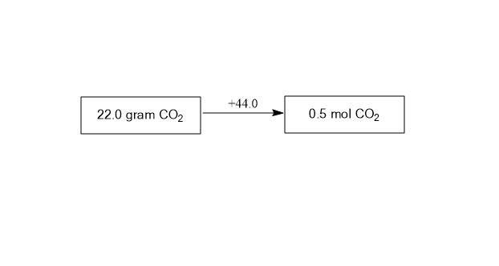

**Hình 6.2** Chuyển gram thành mol

Bước tiếp theo là chuyển đổi 0,50 mol CO2 thành thể tích mol và số lượng phân tử. Điều này được thực hiện bằng cách nhân 0,50 mol với 22,4 lít và sau đó nhân 0,50 mol với 6,02 × 1023 như trong Hình 6.3.

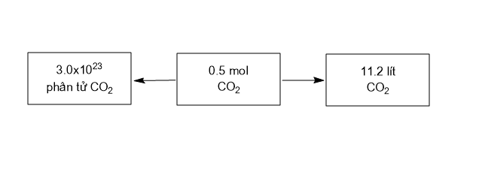

**Hình 6.3** Chuyển đổi mol thành thể tích và số lượng phân tử

**Vấn đề khối lượng và thể tích:**

Biết cách chuyển đổi số mol thành khối lượng và thể tích sẽ mở ra một loạt các loại vấn đề khác có thể giải được. Ở phần trước của chương này, bạn đã biết cần bao nhiêu mol chất phản ứng để tạo ra một số lượng sản phẩm nhất định. Nhưng bạn cũng có thể được yêu cầu tạo ra một lượng sản phẩm nhất định tính bằng gram thay vì mol hoặc tìm lượng chất phản ứng cần thiết tính bằng gram. Loại bài toán này được gọi là bài toán khối lượng và nó có thể được giải bằng Vòng tròn chuột chũi và ba bước đơn giản.

Hãy xem xét những điều sau đây: C(s) + O2(g) → CO2(g). Đốt cháy 120 gram carbon có thể tạo thành bao nhiêu gram khí carbon dioxide? Giả sử một lượng oxygen dồi dào.

1. 120 gram C được chuyển thành mol bằng cách chia cho khối lượng nguyên tử cacbon. 120 gram chia cho 12 được 10 mol C(s).
2. Sử dụng tỷ lệ mol từ phương trình đã cân bằng và thay thế lượng chất phản ứng mới:



10 mol carbon dioxide được tạo ra vì cứ mỗi người sử dụng một mol carbon thì sẽ tạo ra một mol carbon dioxide.

1. Chuyển đổi 10 mol CO2 thành gram, như yêu cầu trong bài toán. Để chuyển đổi số mol thành khối lượng, số mol được nhân với khối lượng mol (44 gram/mol). 440 gram carbon dioxide sẽ được tạo ra.

**Vấn đề:**

Có thể tạo ra bao nhiêu gram NaCl từ phản ứng của 46 gram Na với đủ Cl2 theo phương trình 2Na(s) + Cl2(g) → 2NaCl(s)?

**Giải pháp:** Chuyển đổi gram đã cho thành nốt ruồi. 46 gram Na 23 gram/mol = 2,0 mol Na.

Sử dụng tỉ lệ mol

và thấy rằng một số lượng bằng nhau, 2,0 mol NaCl được tạo ra.

Chuyển đổi 2,0 mol NaCl thành gram NaCl bằng cách nhân với khối lượng mol 58,5 gram/mol = 117 gram NaCl.

Các hệ số có thể chỉ ra một đại lượng khác: khối lượng. Khi các phản ứng chứa chất khí, với điều kiện là các điều kiện như nhau (nhiệt độ và áp suất), các hệ số có thể biểu thị số lượng “thể tích” của chất khí có mặt. Xét quá trình đốt cháy khí metan: CH4(g) + 2O2(g) → 2H2O(g) + CO2(g). Tỷ lệ mol của các khí này cũng là tỷ lệ thể tích của chúng. Hãy xem xét việc sản xuất khí nhà kính CO2 nổi tiếng. Đốt 50 lít CH4 có thể tạo ra bao nhiêu lít CO2? Lập tỉ số và giải:





Tỷ lệ được thiết lập ở trên cho thấy rằng 50 lít khí carbon dioxide được tạo ra.

**Thuốc thử hạn chế và dư thừa**

Các nguyên tử và phân tử phản ứng theo tỷ lệ và lượng cụ thể như được trình bày trong suốt chương này. Trung tâm của tỷ lệ và tỷ lệ là nốt ruồi. Điều gì xảy ra khi các chất phản ứng không được đo lường theo số lượng cụ thể mà chỉ đơn giản là “ném vào nhau”? Tất cả các chất phản ứng sẽ phản ứng? Điều này không xảy ra với các phản ứng hóa học. Các chất phản ứng phản ứng theo tỷ lệ và tỷ lệ nhất định và đôi khi sẽ có thuốc thử dư thừa.

Hãy xem xét món bánh mì kẹp thịt balô được làm cho bữa trưa của bạn khi bạn còn học tiểu học. Giả sử chiếc bánh sandwich yêu thích của bạn có hai lát bánh mì và ba lát bánh mì kẹp thịt. Trong tủ lạnh có bốn lát bánh mì và bảy lát bánh ngọt. Bạn thật may mắn vì bây giờ bạn có thể làm hai chiếc bánh sandwich từ bốn lát bánh mì và sáu lát bánh mì kẹp thịt. Nhưng một trong những miếng balo ban đầu bây giờ vẫn còn sót lại. Một lát baloney là quá nhiều. “Chất dư” trong phản ứng hóa học được gọi là thuốc thử dư. Những chất được sử dụng hết gọi là thuốc thử hạn chế. Thuốc thử hạn chế cho bữa trưa của bạn là bánh mì.

Xét phản ứng sau: HCl + NaOH → NaCl + H2O. HCl và NaOH được tiêu thụ theo tỷ lệ 1:1. Nếu hai mol HCl phản ứng với một mol NaOH thì thừa một mol HCl vì chỉ cần một mol phản ứng với một mol NaOH. Bây giờ hãy xem xét những điều sau: 2H2 + O2 → 2H2O. Có thể tạo ra bao nhiêu gram nước từ 8,0 gram H2 và 96,0 gram O2?

Bắt đầu bằng cách chuyển đổi sang số mol vì phương trình cân bằng hiển thị tỷ lệ mol chứ không phải tỷ lệ gram.

1. 8.0 gram H2 ÷ 2 gram/mol = 4.0 mol H2.
2. 96.0 gram O2 ÷ 32 gram/mol = 3.0 mol O2.

Để phản ứng 4,0 mol H2, bạn cần 2,0 mol O2 vì, theo phương trình cân bằng, hai mol khí hydrogen phản ứng với một mol khí oxygen, tỷ lệ 2:1. Vì có 3,0 mol khí oxygen và chỉ cần 2,0 mol nên khí oxygen bị dư và khí hydrogen là thuốc thử hạn chế. Đây là một cách nhìn khác: để phản ứng với tất cả 3,0 mol khí oxygen, bạn sẽ cần 6,0 mol khí hydrogen, một lượng không có sẵn và một lần nữa dán nhãn khí hydrogen là thuốc thử giới hạn.

**Vấn đề:**

Potassium and bromine sẽ phản ứng theo phương trình: 2K + Br2 → 2KBr. Nếu 117 gram potassium phản ứng với 160 gram nước bromine thì có thể tạo ra bao nhiêu mol KBr?

**Giải pháp:** Chuyển đổi khối lượng đã biết từ gram sang mol:

117 gram K ÷ 39 gram/mol = 3.0 mol K; 160 gram Br2 ÷ 160 gram/mol = 1.0 mol Br2

Bằng cách kiểm tra, bạn thấy rằng ba mol K sẽ cần 1,5 mol Br2 vì theo phương trình cân bằng 2K + Br2 → 2KBr, tỷ lệ giữa K và Br2 là 2:1. Lượng brom có mặt chỉ là 1,0 mol và điều này sẽ làm cho bromine trở thành thuốc thử hạn chế. Vì chỉ có 1,0 mol Br2 có thể phản ứng nên chỉ sử dụng 2,0 mol potassium. Điều này sẽ chỉ mang lại 2,0 mol KBr, như được xác định bởi phương trình cân bằng.

**Thành Phần Phần Trăm**

Thành phần phần trăm, còn được gọi là phần trăm khối lượng, là một phần dữ liệu hữu ích cần có khi xem xét thành phần của một số chất. Trong bài toán thành phần phần trăm, bạn được yêu cầu tìm phần trăm khối lượng của một nguyên tố trong một hợp chất so với khối lượng mol của hợp chất đó. Một tỷ lệ đơn giản là đủ và kết quả được nhân với 100%. Ví dụ, đối với CaCl2, bao nhiêu phần trăm của hợp chất này được tạo thành từ clo? Tổng khối lượng là

(1 nguyên tử Ca × 40 = 40) + (2 nguyên tử Cl × 35.5 = 71) = 111 gram/mol

Phần trăm khối lượng của chlorine là 

**Vấn đề:**

Tìm phần trăm khối lượng mỗi nguyên tố trong hợp chất C6H12O6 (khối lượng phân tử = 180).

**Giải pháp:**

Phần trăm carbon là (72/180) × 100% = 40%

Phần trăm hydrogen là (12/180) × 100% = 6.7%

Phần trăm oxygen là (96/180) × 100% = 53.3%

**Công thức thực nghiệm từ thành phần phần trăm**

Ở phần trước, các bài toán trình bày công thức hóa học và yêu cầu về thành phần phần trăm. Có một phương pháp để chuyển từ thành phần phần trăm sang công thức hóa học; tuy nhiên, bạn sẽ chỉ thu được công thức thực nghiệm từ điều này. Ba bước xác định công thức thực nghiệm của một hợp chất từ thành phần phần trăm như sau:

1. Giả sử một mẫu có khối lượng 100 gram. Điều này sẽ cho phép các ký hiệu phần trăm được viết dưới dạng “gram”.
2. Quy đổi số gram của mỗi nguyên tố thành số mol của mỗi nguyên tố.
3. Chia số mol mỗi nguyên tố cho số mol nhỏ nhất trong các số.

Hãy áp dụng lý thuyết vào thực tế: Một mẫu có chứa 58,80% Ba, 13,75% S và 27,45% O. Công thức thực nghiệm của chất này là gì?

1. Giả sử một mẫu có khối lượng 100 gram. Điều này cho phép các ký hiệu phần trăm trở thành “gram” và để lại cho chúng ta 58,80 gram Ba, 13,75 gram S và 27,45 gram O.
2. Chuyển gram sang mol:

58.80 gram Ba ÷ 137.34 gramsmol = 0.43 mol Ba

13.75 gram S ÷ 32 gram/mol = 0.43 mol S

27.45 gram O ÷ 16 gram/mol = 1.72 mol O

Tính đến thời điểm hiện tại, hợp chất này trông giống như Ba0.43 S0.43 O1.72. Đây là một cách vô lý để viết một công thức thực nghiệm! Vậy bây giờ số mol được chia cho số mol nhỏ nhất là 0,43. Điều này để lại công thức thực nghiệm như BaSO4

**Vấn đề:**

Một hợp chất có khối lượng là 14,6% C và 85,4% Cl. Hợp chất này cũng có khối lượng mol là 166 gram/mol. Công thức thực nghiệm và phân tử của hợp chất này là gì?

**Giải pháp:** Đầu tiên hãy tìm công thức thực nghiệm:

1. Bạn nhận được 14,6% C và 85,4% Cl; giả sử một mẫu nặng 100 gram, bạn có 14,6 gram C và 85,4 gram Cl.
2. 14.6 gram C ÷ 12 gram/mol = 1.22 mole C.
3. 85.4 gram Cl ÷ 35.5 gram/mol = 2.41 mol Cl.
4. Chia cho số mol nhỏ nhất 

Công thức thực nghiệm là CCl2.

1. Khối lượng của công thức thực nghiệm CCl2 là 83 gram/mol. Hợp chất này có khối lượng mol là 166 gram/mol. Chia 166 cho 83 cho biết có 2 đơn vị của công thức thực nghiệm CCl2. Công thức phân tử của hợp chất này là C2Cl4

**Nồng độ và pha loãng**

Hai tách trà được tặng cho hai người đang tận hưởng khoảng thời gian bên nhau. Người A đã gọi một cốc (8 ounce) trà với một cục đường. Người B đã gọi một tách trà “gấp đôi” và nhận được một tách trà lớn gấp đôi (16 ounce). Người B thả hai cục đường vào tách trà lớn hơn. Một cuộc tranh cãi xảy ra về việc trà của ai ngọt hơn. Người B tin rằng tách trà lớn hơn sẽ ngọt hơn vì nó chứa lượng đường gấp đôi. Người A nên nói gì với Người B?

Sự tập trung có thể được thể hiện bằng nhiều cách khác nhau. Bất kể sự tập trung được thể hiện theo cách nào, nó luôn có một điểm chung. Đó là tỷ lệ giữa chất tan và dung môi. Chất tan là chất bị biến đổi pha khi hòa tan; ví dụ, NaCl(s) trở thành NaCl(aq) khi hòa tan trong nước. Dung môi không thay đổi pha khi hòa tan chất nào đó vào nó.

Cách phổ biến nhất để thể hiện nồng độ trong hóa học là nồng độ mol.

Độ mol là tỷ số giữa số mol chất tan và tổng số lít dung dịch:



Hãy chú ý đến thuật ngữ “tổng số lít dung dịch”. Điều này không có nghĩa là thể tích của dung môi vì mẫu số tính tổng thể tích của chất tan và dung môi

**Vấn đề:**

Độ mol của dung dịch được tạo ra bằng cách hòa tan 117 gram NaCl trong nước vừa đủ để tạo thành 1.000 mL dung dịch là bao nhiêu?

**Giải pháp:**

* Chuyển gram NaCl thành mol bằng cách chia cho khối lượng mol của NaCl là 58,5 g/mol.

117 gram ÷ 58.5 gram/mol = 2.00 mol NaCl.

* 1.000 mL dung dịch cần biểu thị bằng lít nên ta quy đổi: 1.000 mL (1 lít /1000 mL) = 1.000 lít

Giải : 

Bây giờ chúng ta lấy dung dịch NaCl 2,00 M đã pha ở trên và thêm nước vào dung dịch. Liệu nồng độ có bị thay đổi không? Bằng cách thêm nước, chúng ta đã thay đổi mẫu số và tăng giá trị của nó. Mẫu số lớn hơn có nghĩa là giá trị tổng thể thấp hơn và nồng độ mol sẽ giảm.

Giả sử 0,250 lít nước được thêm vào để tạo thành tổng thể tích 1,250 lít dung dịch. Số mol mới là gì? Chúng ta có thể sử dụng phương trình M1V1 = M2V2 để giải nồng độ mol mới của dung dịch đã được pha loãng. Nồng độ mol ban đầu là 2,00 M (M1), thể tích ban đầu là 1,000 L (V1) và thể tích mới là 1,250 L (V2). Nồng độ mol mới sẽ giảm do có thêm nước. Vì vậy, M1V1 = M2V2 và sự thay thế cho:

(2.00 M)(1.000 L) = (M2)(1.250 L)

Giải ra ta có nồng độ mol mới = 1,60 M NaCl. Sự tập trung đã giảm như dự đoán.

Hãy nghĩ mà xem, ngay cả khi không có máy tính thì điều này vẫn khả thi: 1.000 L là 80% của 1.250 L. Do đó, 80% của 2,00 M là 1,60 M.

**Vấn đề:**

Pha loãng 1,00 lít dung dịch HCl 0,50 M thành 2,0 lít dung dịch. Nồng độ mol mới của dung dịch này là bao nhiêu?

**Giải pháp:** Sử dụng phương trình: M1V1 = M2V2 chúng ta thay thế và nhận được:

(0,50 M)(1,00 L) = (M2)(2,0 L)

Nồng độ mol cuối cùng là 0,25 M HCl.

**Thuộc tính chung**

Hướng dẫn nấu mì ống đôi khi yêu cầu thêm muối vào nước nấu mì ống. Thêm chất tan vào dung môi sẽ làm thay đổi tính chất của dung môi. Một số tính chất thay đổi là điểm sôi, điểm đóng băng và áp suất hơi. Mức độ thay đổi có thể xảy ra phụ thuộc vào nồng độ của các hạt trong dung dịch. Cách thể hiện nồng độ này được gọi là *molality*.



Lưu ý rằng phương trình gọi “số mol hạt hòa tan”. Các hợp chất ion có thể phân ly trong dung dịch và tạo thành một số hạt trong dung dịch. Ví dụ, nếu chuẩn bị dung dịch NaCl 1,0 mol, nó sẽ “hoạt động” như thể nó có bản chất là 2,0 mol. Điều này là do mỗi mol NaCl giải phóng hai mol ion (Na+ và Cl−). Đây là một sự khác biệt rất lớn so với một hợp chất như glucose, C6H12O6, trong đó các nguyên tử được liên kết cộng hóa trị và sẽ không phân ly trong dung dịch. Điều đó có nghĩa là dung dịch glucose 1,0 mol sẽ có một mol ở dạng hạt mặc dù một mol glucose có nhiều nguyên tử hơn một mol NaCl có ion.

**Vấn đề:**

222 gram CaCl2 được hòa tan trong 2,00 kg nước. Độ mol kết quả của giải pháp này là gì?

**Giải pháp:** Đầu tiên chuyển đổi số gram CaCl2 thành số mol bằng cách chia cho khối lượng mol (khối lượng mol = 111). Điều này mang lại 2,0 mol CaCl2. Chia cho 2,00 kg nước ta được:



Tuy nhiên, vì canxi clorua tạo ra ba mol ion trên một mol muối nên dung dịch sẽ có tính chất như thể nó có độ sâu 3,0 m. Do đó, đối với các tính toán tiếp theo dưới đây, chúng ta sẽ xử lý dung dịch này ở dạng hạt 3,0 m.

Bây giờ, nồng độ mol của dung dịch có thể được tính toán, chúng ta có thể kiểm tra thêm xem tính chất chung có thể thay đổi bao nhiêu khi một lượng hạt nhất định được hòa tan trong dung dịch. Khi xem xét ảnh hưởng của điểm sôi và điểm đóng băng, người ta nên nhớ công cụ ghi nhớ sau: “Người giàu càng giàu hơn và người nghèo càng nghèo hơn” nghĩa là điểm sôi tăng lên trong khi điểm đóng băng giảm xuống.

Điểm sôi của nước sẽ tăng không đổi 0,52°C cho mỗi 1 m chất tan hòa tan trong dung dịch. Chúng ta hãy xem xét lại dung dịch hạt 3,0 m được tạo ra trước đó. Điểm sôi của dung dịch này sẽ là bao nhiêu? Một phép nhân đơn giản cho chúng ta biết rằng:

3.0 m (0.52°C/1 m) = 1.56°C như sự gia tăng.

Chúng ta vẫn chưa tìm được điểm sôi mới của dung dịch. Hãy nhớ rằng điểm sôi ban đầu là 100°C. Bây giờ điểm sôi cao hơn 100°C là 1,56°C và đã trở thành 101,56°C.

Điểm đóng băng của nước sẽ giảm không đổi 1,86°C cho mỗi 1 m chất tan hòa tan trong dung dịch. Để tính toán sự thay đổi điểm đóng băng, chúng tôi thiết lập như sau và nhân:

3.0 m hạt (1.86°C/1 m) = 5.58°C điểm đóng bang thấp.

Vì điểm đóng băng ban đầu là 0°C nên điểm đóng băng mới là −5,58°C

.

**Vấn đề:**

Hòa tan 400 gram AlCl3 trong 1 kg nước. Tìm nồng độ mol của dung dịch này. Điểm sôi của dung dịch là gì?

**Giải pháp:** Chuyển 400 gram AlCl3 thành mol bằng cách chia cho khối lượng mol 133,5 gram/mol. Điều này mang lại 3,00 mol (đủ gần) AlCl3.

Để tìm nồng độ mol chúng ta thiết lập m = (3,00 mol/1,0 kg) = 3,00 m AlCl3. Tuy nhiên, vì có 4 ion trong mỗi mol nên dung dịch hoạt động như thể nó là các hạt 12,00 m.

Để tìm độ tăng nhiệt độ sôi, hãy nhân số mol với hằng số:

12.00 m (0.52°C/1m) = khoảng 6°C.

Điểm sôi mới sẽ là 100°C + 6°C = 106,00°C hoặc 106,24° (thực tế).

**Độ hòa tan của hợp chất**

Mặc dù có vẻ như là một ý tưởng hay khi sử dụng bất kỳ loại muối nào để làm tan băng hoặc thay đổi nhiệt độ sôi của nước, nhưng không phải mọi loại muối đều có thể hòa tan hoàn toàn trong nước. Một trong những muối không phân ly 100% thành ion là AgCl. AgCl có thể hòa tan trong nước bao nhiêu sẽ được xem xét sau khi chúng ta xem xét các sản phẩm hòa tan trong Chương 8. Bạn cũng nên biết rằng nhiệt độ và lượng dung môi dùng để hòa tan muối cũng làm thay đổi lượng muối có thể hòa tan. Bởi vì có thể sử dụng lượng dung môi khác nhau nên tiêu chuẩn 100 gram nước đã được đặt làm tiêu chuẩn cho đường cong hòa tan. Lượng chất tan tối đa có thể hòa tan trong 100 gram nước được gọi là độ tan của chất tan đó. Lượng này làm cho dung dịch bão hòa. Nếu 100 g dung môi có lượng chất tan ít hơn lượng chất tan tối đa thì dung dịch đó được gọi là chưa bão hòa. Nếu dung môi có thể bị “đánh lừa” để hòa tan nhiều chất tan hơn mức cần thiết để làm cho dung dịch bão hòa thì dung dịch đó được gọi là dung dịch siêu bão hòa.

Chất khí và chất rắn có xu hướng hòa tan khác nhau khi nhiệt độ của dung dịch thay đổi. Nói chung, độ hòa tan của chất rắn tăng khi nhiệt độ tăng và độ hòa tan của khí giảm khi nhiệt độ tăng. Đồ thị trong Hình 6.4 cho thấy độ hòa tan của KCl và Pb(NO3)2 khi nhiệt độ của mẫu nước 100 gram được đun nóng từ 0°C đến 100°C.

Mặc dù đường cong độ hòa tan có thể khá chi tiết nhưng có một số quy tắc chung có thể được sử dụng để giúp xác định xem chất tan có hòa tan trong nước hay không. Những quy tắc này được nêu dưới đây.

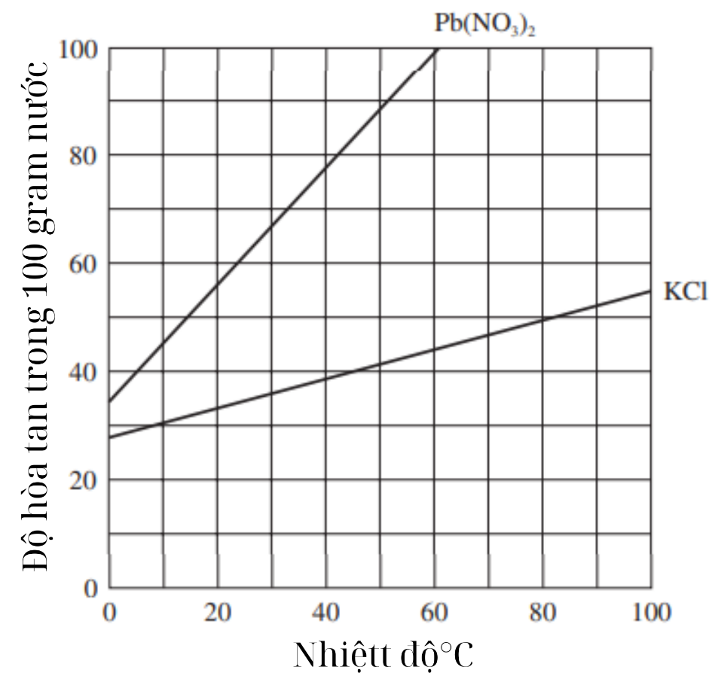

**Hình 6.4** Đường cong hòa tan

|  |  |
| --- | --- |
| **HÒA TAN TRONG NƯỚC** | **KHÔNG TAN TRONG NƯỚC** |
| * Tất cả nitrates, NO3 −, và   acetates, C2H3O2−, hòa tan. | * Sulfides, S2−, không hòa tan trừ khi chúng tạo thành muối với kim loại nhóm 1 hoặc nhóm 2 hoặc với các ion amoni. |
| * Những muối của halogens Cl, Br, và I hòa tan trừ khi chúng tạo thành muối với Hg, Pb, or Ag. | * Carbonates, CO32−, không tan trừ khi chúng tạo thành muối với kim loại nhóm 1 hoặc ammonium ions. |
| * Sulfates, SO4 2−, hòa tan trừ khi chúng tạo thành muối với Hg, Pb, Ag, Ca, Sr, or Ba. | * Phosphates, PO4 3−, không hòa tan ngoại trừ * khi chúng tạo thành muối với kim loại nhóm 1 hoặc ammonium ions. |
| * Tất cả các ion nhóm I đều hòa tan. | * Hydroxides, OH−, không tan trừ khi chúng tạo thành muối với kim loại nhóm 1 hoặc Ca, Sr, or Ba. |

Các quy tắc được liệt kê trong bảng có thể giúp xác định các muối không hòa tan hình thành trong phản ứng hóa học. Những muối “lắng ra” khỏi dung dịch được gọi là *precipitates.*

**Vấn đề:**

Xét phản ứng trong nước: 2KI + Pb(NO3)2 → PbI2 + 2KNO3, chất nào sau đây sẽ được gọi là chất kết tủa dạng nước (aq) hoặc dạng rắn (s)?

**Giải pháp:** KI hòa tan trong nước; halogen không liên kết với Hg, Pb hoặc Ag. Pb(NO3)2 hòa tan vì tất cả nitrat đều hòa tan. PbI2 không tan trong nước vì ion iodua liên kết với Pb. Cuối cùng, KNO3 hòa tan vì tất cả nitrat đều hòa tan. Phương trình cuối cùng sẽ trông như thế này:



**Phương trình ion thu gọn**

Bây giờ bạn đã biết các quy tắc về độ hòa tan, bạn có thể xem chính xác chất nào tham gia phản ứng. Trong khi các phản ứng được viết để chỉ ra các chất phản ứng và sản phẩm trong phản ứng tổng thể, không phải mọi chất đều đóng vai trò trong phản ứng. Những chất không tham gia này được gọi là khán giả. Xét phương trình:

2KI(aq) + Pb(NO3)2(aq)→ PbI2(s) + 2KNO3(aq).

Có một chất trong phản ứng này là một khán giả và bạn có thể tìm thấy nó nếu bạn biết các quy tắc hòa tan và cách viết phương trình ion rút gọn.

Khi viết phương trình ion rút gọn, trước tiên hãy viết tất cả các chất hòa tan dưới dạng ion trong dung dịch. Những chất không tan hoặc không phân ly hoàn toàn thành ion được viết như trong phương trình tổng quát. Trở lại phương trình:



Đầu tiên viết các chất hòa tan dưới dạng ion trong dung dịch:



Tiếp theo, tìm các chất xuất hiện ở cả hai vế của phương trình với số lượng bằng nhau. Đây sẽ là các ion kali và ion nitrat. Các ion này xuất hiện giống hệt nhau ở cả hai vế của phương trình và chúng là các ion khán giả trong phản ứng. Những thứ này sẽ hủy bỏ và phản ứng ion ròng vẫn còn:



**Vấn đề:**

Viết phản ứng ion thu gọn cho phản ứng sau:



**Giải pháp:** Đầu tiên chúng ta viết ra tất cả các ion nước trong dung dịch cho các chất hòa tan:



Tiếp theo chúng ta thấy rằng các ion natri và nitrat xuất hiện ở cả hai phía của

phương trình nên chúng sẽ triệt tiêu nhau và chúng ta thu được một phương trình ion rút gọn trông giống như:



**Vấn đề:**

Viết phương trình ion rút gọn của phản ứng sau:



**Giải pháp:** Mặc dù điều này có vẻ phức tạp nhưng các bước vẫn giống như trong hai ví dụ trước. Thực hiện từng bước một sẽ đảm bảo câu trả lời chính xác. Đầu tiên hãy viết các ion hòa tan trong dung dịch:



Các ion đóng vai trò là khán giả là ion ammonium và chloride. Chúng sẽ không xuất hiện trong phương trình ion rút gọn:



**Năng suất phần trăm**

Đôi khi, mặc dù chúng tôi đo lường các chất phản ứng một cách cẩn thận nhưng chúng tôi không thu được đầy đủ lượng sản phẩm như mong đợi. Ví dụ, xét phản ứng

2H2 + O2 → 2H2O. Nếu chúng ta phản ứng 4 gram H2(g) (2 mol khí hydrogen) với 32 gram O2(g) (một mol khí oxygen), chúng ta sẽ thu được 36 gram nước (2 mol nước). Điều này được quyết định rõ ràng bởi phản ứng cân bằng. Tuy nhiên, khi thu thập nước tạo thành, chẳng hạn, chúng ta thấy rằng chỉ có 34 gram nước được tạo thành. Bây giờ chúng ta có thể xem hiệu suất phần trăm của phản ứng này:



34 gram / 36 gram = 0.944

0.944 × 100% = 94.4% năng suất.

**REVIEW QUE**

**STIONS**

**Câu hỏi**

1. Khối lượng của 3,0 × 1023 nguyên tử khí neon là bao nhiêu?

(A) 0.50 gram

(B) 1.0 gram

(C) 5.0 gram

(D) 40.0 gram

(E) 10.0 gram

1. Theo phản ứng Pb(s) + S(s) → PbS(s), khi 207 gram chì phản ứng với 64 gram sulfur,

(A) sẽ có dư thừa 207 gram lead.

(B) lượng sulfur sẽ vượt quá 32 gram

(C) lead và sulfur sẽ phản ứng hoàn toàn mà không có chất phản ứng dư thừa

(D) sulfur sẽ là yếu tố hạn chế phản ứng

(E) sẽ có lượng lead vượt quá 103,5 gram

1. Tổng số nguyên tử có trong một phân tử là bao nhiêu (CH3)2NH?

(A) 5

(B) 8

(C) 9

(D) 10

(E) 12

1. Một hiđrocacbon có công thức thực nghiệm CH3. Công thức phân tử có thể có của hợp chất này có thể là

(A) C3H3

(B) C2H6

(C) C3H8

(D) C4H8

(E) C5H10

1. Ký hiệu hóa học Ar có thể là viết tắt của.

(A) một mol argon

(B) một nguyên tử argon

(C) vừa là mol vừa là nguyên tử argon

(D) không phải là một mol hay một nguyên tử argon

(E) một phân tử argon

1. Muối nào có độ hòa tan khác với 4 muối còn lại?

(A) AgCl

(B) PbBr2

(C) Ca3(PO4)2

(D) Na2CO3

(E) Al(OH)3

1. Dung dịch muối và 100 gram nước vẫn có thể hòa tan thêm chất tan ở nhiệt độ nhất định được gọi là

(A) không bão hòa

(B) quá bão hòa

(C) bão hòa

(D) khan

(E) ưu trương

1. Phương trình ion rút gọn của phản ứng giữa CaCl2 và Na2CO3 để tạo thành calcium carbonate và sodium chloride sẽ bao gồm tất cả các phương trình sau, ngoại trừ:

(A) Ca2+

(B) CO2–

(C) 2Na+

(D) CaCO3

(E) Tất cả các chất trên đều có phương trình ion rút gọn.

1. Dung dịch nào dưới đây có nhiệt độ sôi cao nhất?

(A) 1.5 m NaCl

(B) 1.5 m AgCl

(C) 2.0 m C6H12O6

(D) 2.0 m CaCl2

(E) 1.0 m Al2(SO4)3

1. Phương trình nào được cân bằng đúng?

(A) Na + Cl2 → 2NaCl

(B) CH4 + 3O2 → CO2 + H2O

(C) 2KI + Pb(NO3)2 → 2KNO3 + PbI2

(D) H2SO4 + KOH → K2SO4 + H2O

(E) C6H12O6 + 6O2 → 6CO2 + H2O

1. Hòa tan 110 gram KF vào nước thu được 850 ml dung dịch. nồng độ mol của dung dịch là bao nhiêu?

(A) 0.129 M

(B) 0.620 M

(C) 0.002 M

(D) 0.068 M

(E) 2.23 M

1. Cho một mol CH4(g) là STP. Những tuyên bố nào là đúng?
2. Có 6,02 × 1023 phân tử.
3. Mẫu sẽ chiếm 22,4 L.
4. Mẫu sẽ nặng 16 g.

(A) Chỉ I .

(B) ChỉII.

(C) Chỉ I và III.

(D) Chỉ II và III.

(E) I, II, và III.

**Câu hỏi 13–14** tham khảo những điều sau đây:

(A) 

(B) 

(C) 

(D) 

1. Dùng để tìm nồng độ mol của dung dịch
2. Được sử dụng để tìm nồng độ mol của dung dịch

**Chỉ dẫn** : Câu hỏi sau đây bao gồm hai câu. Xác định xem câu I ở cột ngoài cùng bên trái là đúng (T) hay sai (F) và câu II ở cột ngoài cùng bên phải là đúng (T) hay sai (F).

|  |  |  |
| --- | --- | --- |
| I |  | II |
| **15.** Thành phần phần trăm của oxygen trong nước là 33% | Bởi vì | một nguyên tử oxygen chiếm một phần ba khối lượng phân tử nước. |
| **16.** Chất khí tan nhiều hơn trong nước khi nhiệt độ tăng | Bởi vì | nước nóng lên buộc các phân tử nước xích lại gần nhau hơn để giữ các phân tử khí trong dung dịch. |
| **17.** Calcium phosphate là hợp chất tan trong nước | Bởi vì | tất cả các ion nhóm I tạo thành muối tan trong nước. |

**Trả lời và Giải thích**

1. (E)Câu hỏi cho thấy chúng ta có một nửa mol nguyên tử neon. Điều này có nghĩa là chúng ta có một nửa khối lượng nguyên tử gram của neon. Sử dụng bảng tuần hoàn, chúng ta thấy khối lượng nguyên tử gram là 20,0 g/mol. Câu trả lời là 10,0 gram.

2. (B) 207 gram Pb là một mol Pb. Điều này chỉ cần một mol (32 gram) S. Vì có 64 gram S nên S sẽ dư 32 gram.

3. (D) Trong mẫu này chúng ta có 2 nguyên tử cacbon, 7 nguyên tử hydro và 1 nguyên tử nitơ.

4. (B) Công thức thực nghiệm là tỉ lệ thấp nhất của các nguyên tố trong hợp chất. Lựa chọn B là lựa chọn duy nhất tuân theo tỷ lệ này.

5. (C) Khi ký hiệu hóa học được viết trong phương trình hóa học, nó có thể có nghĩa là một mol hoặc một nguyên tử của nguyên tố đó.

7. (D) Tất cả các hợp chất đều không hòa tan ngoại trừ natri cacbonat. Tất cả các hợp chất natri đều hòa tan trong nước trong khi các lựa chọn khác đều tuân theo quy tắc không hòa tan trong nước.

8. (A) Dung dịch có thể chứa nhiều chất tan hơn được phân loại là dung dịch chưa bão hòa. Nếu dung môi chứa càng nhiều chất tan càng tốt thì dung môi đó đã bão hòa. Nếu dung dịch bị “lừa” giữ nhiều chất tan hơn dung dịch bão hòa thì đó là dung dịch siêu bão hòa.

9. (C) Vì muối natri luôn hòa tan nên các ion của chúng sẽ xuất hiện ở cả hai vế của phương trình. Điều này sẽ làm cho các ion natri của người xem bị loại bỏ và không xuất hiện trong phương trình ion rút gọn.

10. (D) Nhân số mol với số hạt tạo thành bởi chất đó sẽ cho số mol của các ion có trong dung dịch. Cả glucose và bạc clorua sẽ không tạo thành ion. Dung dịch natri clorua sẽ có hiệu lực là 3 mol trong khi dung dịch nhôm sunfat sẽ có hiệu lực là 5 mol. Tác động lớn nhất đến nhiệt độ sôi của nước sẽ đến từ dung dịch canxi clorua có hiệu lực là 6 molal.

11. (D) Số nguyên tử của mỗi nguyên tố khi tham gia phản ứng phải bằng số nguyên tử của mỗi nguyên tố khi tham gia phản ứng.

12. (E) GFM của KF là 58,1. Chia 110/58,1 được 1,89 mol KF. Chia số mol cho 0,850 lít dung dịch sẽ có nồng độ mol dung dịch KF là khoảng 2,23 mol. Bạn không cần một máy tính. Bạn có khoảng 2 mol KF và bạn đang chia cho một số nhỏ hơn 1,0. Điều này đưa ra một câu trả lời lớn hơn 2.0. Sự lựa chọn duy nhất đến gần là E.

13. (E) Một mol của bất kỳ chất khí nào sẽ có mặt một mol phân tử. Một mol khí metan sẽ nặng 16,0 gram (GFM) và cũng sẽ chiếm một thể tích mol (22,4 L).

14. (A) Độ mol được xác định bằng cách chia số mol chất tan cho tổng số lít dung dịch tạo thành.

15. (C) Độ mol được xác định bằng cách chia số mol chất tan cho số kg dung môi dùng để tạo ra dung dịch.

16. (F, F) Nước có 89% khối lượng là oxy và 11% khối lượng là hydro.

17. (F, F) Chất khí trở nên ít tan trong nước khi nhiệt độ tăng vì các phân tử nước chuyển động xa nhau hơn.

18. (F, T) Canxi photphat không tan trong nước trong khi các muối có chứa ion nhóm I lại tan trong nước.